№ п/п | ФИО учителя, | Образование | Должность | Преподаваемая дисциплина | Наименование направления курсовой подготовки | Данные о курсовой подготовке | Педагогический стаж общий | Стаж по специальности
1 | Сальтевская  Надежда Викторовна | Высшее | Директор |  | Директор ОО | Октябрь 2017 | 33
 |  |  | Учитель | Математика | Учитель математики | Апрель 2017 |  | 17
2 | Нечаева  Ирина Анатольевна | Высшее | Заместитель директора |  | Заместитель директора | Октябрь 2018 | 12 | 4
 |  |  | Учитель | Физика | Учитель физики | Май 2018
 |  |  |  | Математика | Учитель математики | Апрель 2018
 |  |  |  | Астрономия | Учитель астрономии | Сентябрь 2018
3 | Полякова  Рузина Александровна | Высшее | Заместитель директора |  | Заместитель директора | Октябрь 2018 | 18 | 18
 |  |  | Учитель | Технология | Учитель технологии | Февраль 2018
 |  |  |  | ОРКСЭ | Учитель ОРКСЭ | Февраль 2018
 |  |  |  | ИЗО | Учитель ИЗО | Февраль 2018
 |  |  |  | Православная культура | Учитель православной культурной | Декабрь 2017
4 | Чернушенко Татьяна Владимировна | Высшее | Заместитель директора |  | Заместитель директора | Декабрь 2016 | 14
 |  |  |  | Педагог - психолог | Педагог - психолог | Февраль 2017 |  | 6
5 | Артемов  Валерий Федорович | Высшее | Учитель | Физическая культура | Учитель физической культуры | Март 2017 | 26 | 26
6 | Бариева  Гульнара Сарваровна | Высшее | Учитель | Английский язык | Учитель английского языка | Март 2017 | 35 | 23
7 | Власова  Надежда Васильевна | Высшее | Учитель | Математика | Учитель математики | Март 2017 | 35 | 32
8 | Деревлева  Татьяна Викторовна | Высшее | Учитель | Начальные классы | Учитель начальных классов | Февраль 2017 | 29 | 10
9 | Касторная  Анна  Ивановна | Высшее | Учитель | География | Учитель географии | Март 2017 | 30 | 9
 |  |  |  | Биология | Учитель биологии | Ноябрь 2016
 |  |  |  | Химия | Учитель химии | Февраль 2019
10 | Лихошерстова  Светлана Викторовна | Высшее | Учитель | Русский язык и литература | Учитель русского языка и литературы | Октябрь 2016 | 17 | 17
11 | Любова Анастасия Олеговна | Высшее | Учитель | Русский язык и литература | Учитель русского языка и литературы | Май 2017 | 8 | 8
 |  |  |  | Музыка | Учитель музыки | Сентябрь 2018
12 | Носачева  Наталья Александровна | Высшее | Учитель | Истории и обществознания | Учитель истории и обществознания | Февраль 2017 | 18 | 18
13 | Сидорова  Марина Евгеньевна | Высшее | Учитель | Информатика | Учитель информатики | Март 2018 | 9 | 9
 |  |  |  | Математика | Учитель математики | Февраль 2017
14 | Служенко  Елена  Викторовна | Высшее | Учитель | Начальные классы | Учитель начальных классов | Апрель 2018 | 25 | 20
15 | Служенко Николай  Иванович | Высшее | Учитель | Технология | Учитель технологии | Январь 2017 | 34 | 26
 |  |  |  | Физика | Учитель физики | Сентябрь 2017
 |  |  |  | ОБЖ | Учитель ОБЖ | Февраль 2018
16 | Чебыкина  Анна  Юрьевна | Высшее | Учитель | Начальные классы | Учитель начальных классов | Апрель 2019 | 35 | 27
17 | Щербакова Светлана Николаевна | Высшее | Учитель | Начальные классы | Учитель начальных классов | Март 2017 | 6 | 6

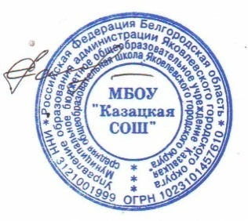

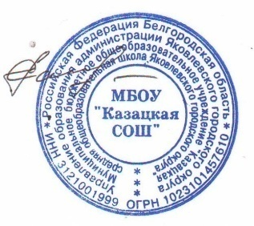
Директор Сальтевская Н. В.

